高雄氣爆事件後空氣中丙烯每日最大值統計圖
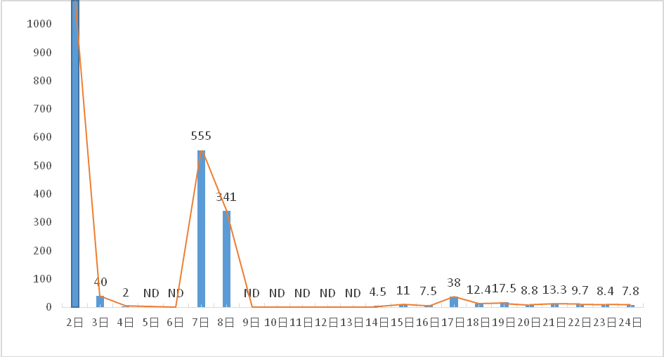
吹驅作業
Max
2000
軍方除草作業
ppb
測值發生原因說明：
時間 | 監測地點 | 發生原因
8月2日(星期六) | 高雄市苓雅區戶政事務所第二辦公處(三多一路166號) | 氣爆殘留
8月3日(星期日) | 高雄市苓雅區戶政事務所第二辦公處(三多一路166號) | 氣爆殘留
8月7日(星期四) | 凱旋三路與二聖一路口 | 丙烯吹驅作業
8月8日(星期五) | 凱旋三路與二聖一路口 | 丙烯吹驅作業
8月17日(星期日) | 高雄市立五權國小(三多二路100號) | 污染源來自於軍方於五權國小進行割草機除草作業

